Консультация по Правилам дорожного движения
«Родители, будьте осмотрительнее!»

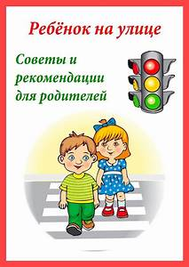

В детском возрасте отсутствует навык безопасного поведения на улицах и дорогах, умение наблюдать: осматривать свой путь, замечать автомобиль, оценивать его скорость, направление движения, возможность внезапного появления автомобиля из-за стоящего транспорта, из-за кустов, киосков, заборов.
Дорога от дома в детский сад и обратно идеально подходит для того, что бы дать ребенку знания, формировать у него навыки безопасного поведения на улице. У ребенка целая гамма привычек формируется с самого раннего детства. Именно поэтому, начиная с 1,5 - 2 лет необходимо формировать у него комплект «транспортных» привычек.

Сопровождая ребенка, родители должны соблюдать следующие требования:

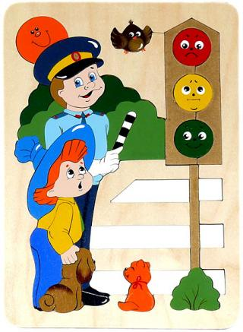
• Из дома выходить заблаговременно, чтобы ребенок привыкал идти не спеша.
• Перед переходом проезжей части обязательно остановитесь. Переходите дорогу размеренным шагом.
• Приучайте детей переходить проезжую часть только на пешеходных переходах.
• Никогда не выходите на проезжую часть из-за стоящего транспорта и других предметов, закрывающих обзор.
• Увидев трамвай, троллейбус, автобус, стоящей на противоположной стороне не спешите, не бегите.
• Выходя на проезжую часть, прекращайте посторонние разговоры с ребенком, он должен привыкнуть к необходимости сосредотачивать внимание на дороге.
• Переходите улицу строго под прямым углом.
• Переходите проезжую часть только на зеленый сигнал светофора, предварительно обязательно убедитесь в безопасности перехода.
• При переходе и на остановках общественного транспорта крепко держите ребенка за руку.
• Из транспорта выходите впереди ребенка, чтобы малыш не упал.
• Привлекайте ребенка к участию в наблюдении за обстановкой на дороге.
• Покажите безопасный путь в детский сад, школу, магазин.
• Никогда в присутствии ребенка не нарушайте ПДД.
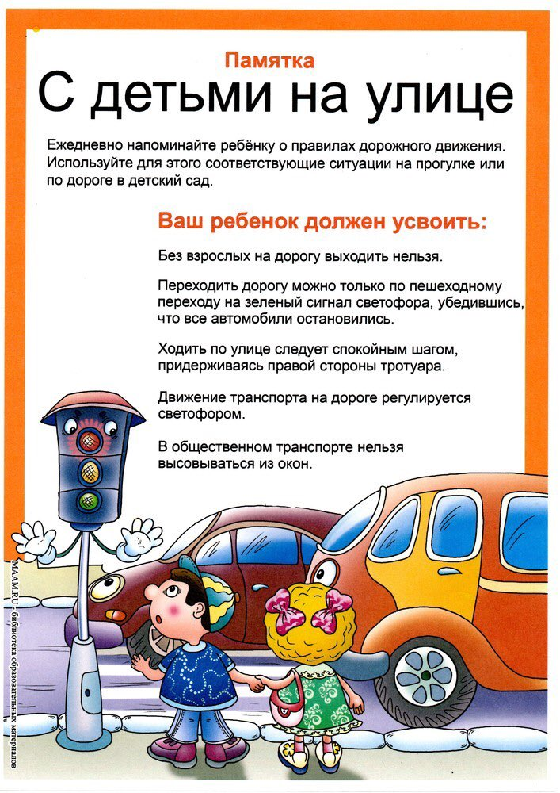

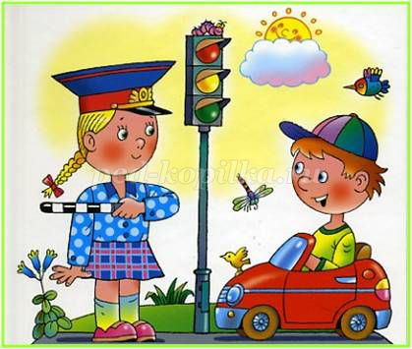
К моменту поступления ребенка в школу он должен усвоить и соблюдать следующие правила поведения на улице и в транспорте:

• Играй только в стороне от дороги.
• Переходи улицу там, где обозначены указатели перехода, на перекрестках по линии тротуара.
• Переходи улицу только шагом, не беги.
• Следи за сигналом светофора, когда переходишь улицу.
• Посмотри при переходе улицы сначала налево, потом направо.
• Не пересекай путь приближающемуся транспорту
• Трамваи всегда обходи спереди.
• Входи в любой вид транспорта и выходи из него только тогда, когда он стоит.
• Не высовывайся из окна движущегося транспорта.
• Выходи из машины только с правой стороны, когда она подъехала к тротуару или обочине дороги.
• Не выезжай на велосипеде на проезжую часть.
• Если ты потерялся на улице - не плач. Попроси взрослого прохожего или полицейского помочь.
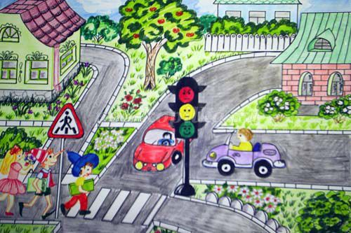
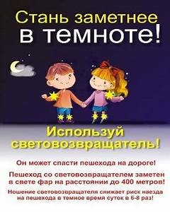
Уважаемые родители!

Вы являетесь для детей образцом поведения. Вы — объект любви и подражания для ребенка. Это необходимо помнить всегда и тем более, когда вы делаете шаг на проезжую часть дороги вместе с малышом.
Чтобы ребенок не попал в беду, воспитывайте у него уважение к правилам дорожного движения терпеливо, ежедневно, ненавязчиво.
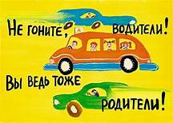
Ребенок должен играть только во дворе под вашим наблюдением. Он должен знать: на дорогу выходить нельзя.
Не запугивайте ребенка, а наблюдайте вместе с ним и используйте ситуацию на дороге, дворе, улице; объясните, что происходит с транспортом, пешеходами.
Развивайте у ребенка зрительную память, внимание. Для этого создавайте дома игровые ситуации.
Пусть ваш малыш сам приведет вас в детский сад и из детского сада домой.

Ваш ребенок должен знать:

- на дорогу выходить нельзя;
- дорогу можно переходить только со взрослыми, держась за руку взрослого;
- переходить дорогу надо по переходу спокойным шагом;
- пешеходы — это люди, которые идут по улице;
- для того чтобы был порядок на дороге, чтобы не было аварий, чтобы пешеход не попал под машину, надо подчинятся светофору: красный свет — движенья нет, желтый свет — внимание, а зеленый говорит: «Проходи путь открыт»;
- машины бывают разные (грузовые, легковые); это транспорт. Машинами управляют водители. Для транспорта предназначено шоссе (дорога). Когда мы едем в транспорте, нас называют пассажирами. Во время езды в транспорте нельзя высовываться из окна.

Будьте здоровы!
С уважением, воспитатель Шубина О.Н.

